旧引擎客户端Lua说明

为什么要使用Lua？
由于业务日渐增多和游戏差别较大，旧引擎客户端不使用脚本管理已经达到了一个维护的瓶颈，开发效率日渐低下并且不好管理，游戏资源滥用，导致游戏与游戏之间耦合度过高，开发影响面增大，Bug率增大，在众多因素的影响下，客户端Lua显得尤其重要，它在今天（2019.9.6）出生了。

支持客户端Lua过程做遇到的疑难问题和解决方案

Android编译和IOS编译问题
主要是配置，Android.mk和CMake配置，这里就不多讲了，有兴趣的自己去了解即可

Lua使用一个通用方法获得父类对象后无法调用子类函数
比如：在Layout/Window中获得子控件，获取到的对象是GUIWindow*，而我们的控件是GUIStaticImage*或GUiStaticProgress*等控件，这时我们调用SetImage或SetProgress都会报出在GUIWindow中找不到该方法的错误。
解决方案：
方案1：采用新引擎的做法，在Lua和cpp的转换过程中将所有指针对象包裹一个智能指针，即可解决，因为不是直接获得指针对象，而是从智能指针获的指针对象，过程中相当于重新获得对象。
优点：一劳永逸，可以一次性支持所有对象的转换
缺点：运行过程中，性能相对较差，不支持对象，及不支持Vector3 Vector3i Goods等转换，在旧引擎需要对用到过的对象全部重新处理
方案2：写一个强转工具类，负责为需要的对象进行动态强转，并绑定类型和强转方法
优点：不会对性能产生影响，并且不会影响旧引擎对象的使用
缺点：需要指针对象强转子类指针需要申明绑定
目前采用方案：方案2

客户端Lua内存管理
客户端和服务器在Lua内存管理中，有个最大的不同点，及客户端需要支持在同一个进程中加载不同游戏的Lua插件，这会使得不同插件中，有相同全局变量的没办法被重新定义，导致逻辑错误，例如：从g1042进入g1043游戏
解决方案：
使用Lua中的全局环境_G管理内存，首先我们知道_G中保存着我们定义的所有全局变量和Lua本身的所有table和function，我们便可以利用这个来实现对内存的清理。
1.在特定的时间点上保存当前的全局环境
2.在重置游戏时将全局环境恢复为上次保存的全局环境
具体实现代码如下：

---保存当前的全局环境
local function saveCurrentG()
for key, value in pairs(_G) do
oldG[key] = value
end
local loaded = _G["package"]["loaded"]
for key, value in pairs(loaded) do
oldLoaded[key] = value
end
end
---恢复成原来的全局环境
local function restoreOldG()
for key, value in pairs(_G) do
if oldG[key] == nil then
_G[key] = nil
end
end
local loaded = _G["package"]["loaded"]
for key, value in pairs(loaded) do
if oldLoaded[key] == nil then
loaded[key] = nil
end
end
end

目前是在Common脚本启动后保存全局环境，在游戏销毁时恢复全局环境(只清理游戏相关的内存，Common中内存由逻辑自动清理)

客户端Lua功能简单介绍
客户端Lua和服务器Lua结构类似，都是以游戏为单位插件式加载，主要用于解决GUI上的逻辑，当然也可以处理Entity的逻辑，需要时可注册Lua方法。
简单介绍一下GUI：
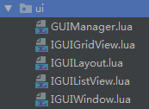
- GUIManager可以理解为C++中的RootLayout，负责添加和管理layout，当然，在脚本中对table的访问就比较随意，可以直接定义一个全局变量去包裹layout，不需要通过GUIManager也可以直接获得layout对象
例如：
这样我们就能使用GUIToolBar直接访问该对象中所有的方法，是不是很方便？当然，在游戏销毁的时候GUIToolBar会随着恢复全局变量被销毁，所以不用担心内存的管理。听起来是不是很棒，没错，就是这么牛逼！
- IGUILayout可以理解为C++中的gui_layout，负责加载一个json布局和对布局做逻辑处理，创建只需要传入json的名称即可，第二个为可选参数，是只附载在某个控件下，不传默认为RootWindow，目前可以通过GUIManger获得引擎中的ToolBar和MainControl布局，可以选择直接附载在这2个布局下，也可附载在其他由脚本生成的Layout.root下，root是由引擎通过json生成window布局。
- IGUIWindow可以理解为C++中的GUICustomWindow，也是负责加载一个json，不同点是会自动为布局中的子对象进行重命名，也不用担心因为名字重复导致崩溃，创建过程中也只需要传入json名称即可，第2个到第n个参数为可选参数，传入后会在IGUIWindow中的onLoad中获得，自定义需要即可使用该方法保存参数。
- IGUIGridView和IGUIListView，创建GridView和ListBox的工具类，统一管理子对象并且做清理操作，具体使用自行看源码，不多做介绍。
- 如何在脚本中监听各种事件
比如GUI添加监听事件点击事件
事件类型有
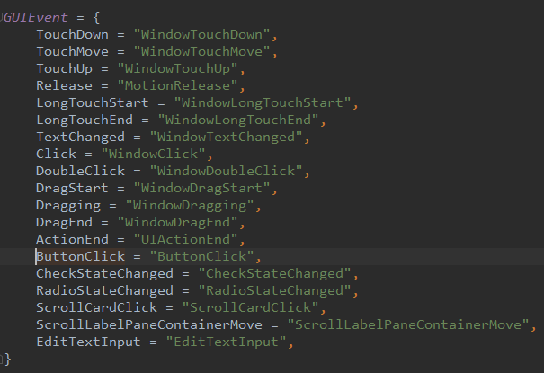
- 自定义脚本事件，分发CommonData数据，与服务器逻辑一致

游戏资源管理优化

游戏插件目录
Media
Plugins
Common
GameGroup(g1001_g1030)
GameName
main(lua)
res(资源)
imageset(图集资源)
layout(GUI布局json)
resource.cfg资源加载配置，可以加n个目录，必须加imageset和layout
PluginSetting.csv脚本配置表

UI编辑器的新功能
打开UI编辑器会提示是否加入游戏资源配置
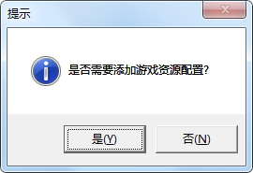
修改游戏UI选择是，修改公用UI就选择否，选择是之后定位到游戏资源res目录下把resource.cfg选择进来即可，例如
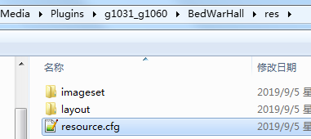
这样我们就可以使用UI编辑器打开layout下面的json文件和使用imageset下面定义的所有图集文件了，当然，以后skin和actor等文件都可以移植到这里来统一管理，这样会减少引擎预加载很多不需要的配置，优化性能的同时减低一点点内存。

